总行机关员工VPN接入虚拟桌面操作手册

数据中心
2020年4月16日

目 录

一、使用注意事项 3
二、VPN客户端安装和登录 3
1、PC端（Windows OS和MAC OS一致） 3
2、网盘下载 7
三、 虚拟桌面使用手册 7
1、如何获取mac地址 7
2、安装及使用 9
3、初次登录常见问题说明 11
4、关于打通网络联通性需求提交步骤 12

一、使用注意事项
1、使用前务必确认互联网接入正常。
2、VPN客户端安装过程中若有杀毒软件或防火墙拦截提示，请务必选择允许操作。
3、首次登陆使用必须经过硬件特征码审批后才能使用，硬件特征码审批需要VPN管理员后台手动操作。
4、首次登陆必须修改密码。
5、VPN接入后仅限通过桌面云系统访问邮件、协同、公文等系统。
6、VPN客户端安装并成功运行后，PC端MAC地址会发生更改，云桌面绑定MAC请务必上报修改后的MAC地址。
7、VPN客户端安装成功并校验特征码后，该VPN账号将仅可以在此唯一设备上使用，不能更换PC终端。

二、VPN客户端安装和登录

1、PC端（Windows OS和MAC OS一致）
（1）打开浏览器输入地址https://219.142.79.253/ 或者 https://202.108.144.26 （后续增加域名），点击继续前往
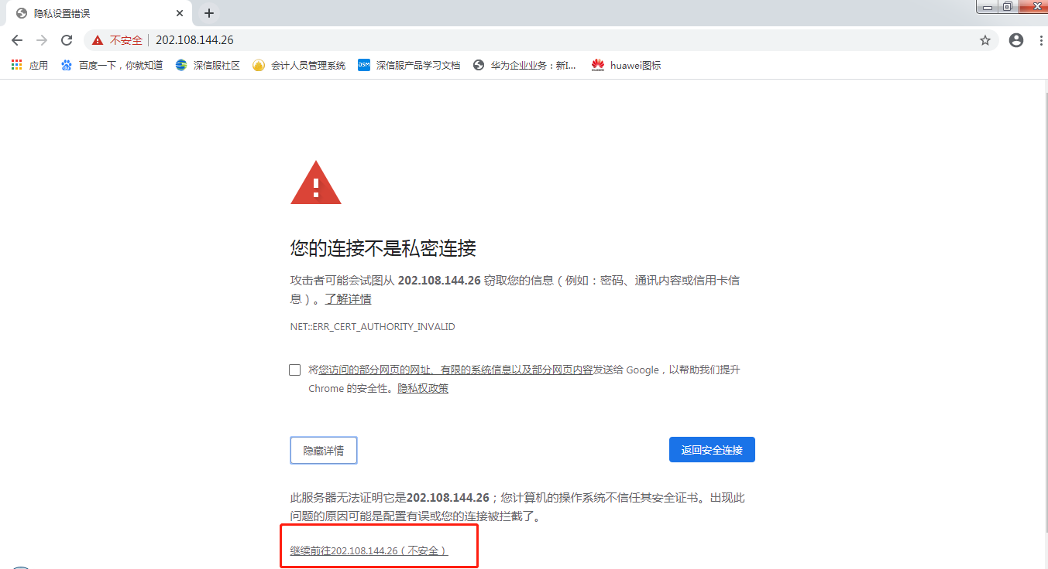
（2）打开VPN登录界面，点击下载安装组件
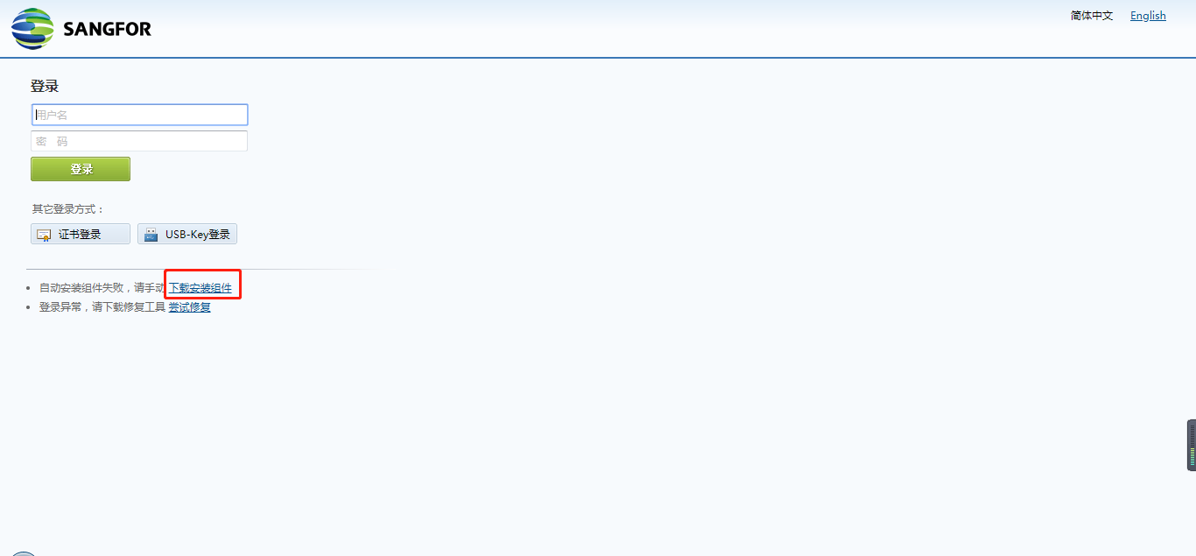
（3）点击下载，静待下载完成
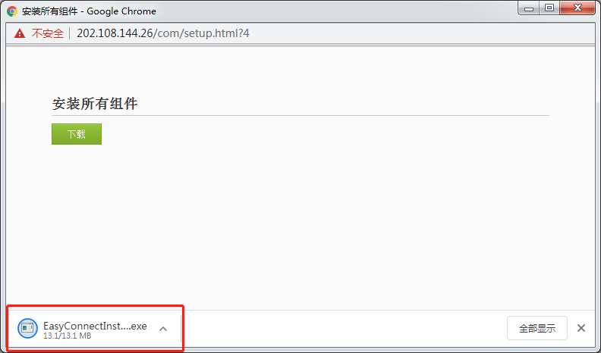
（4）找到已下载软件，双击打开进行安装
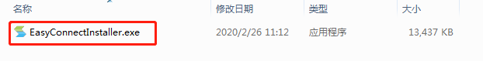
（5）自主安装完成即可

（6）查看桌面图标，会发现VPN客户端
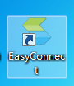
（7）双击打开，输入服务器地址https://219.142.79.253/ 或者 https://202.108.144.26（后续增加域名访问方式），点击连接
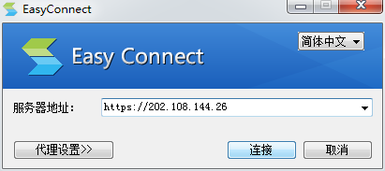
（8）输入用户名与密码（以用户名test为例），点击登录
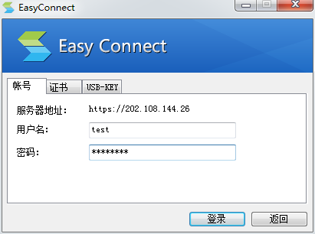
- 客户端会提示硬件特征码校验，提交申请，等待管理员审批
硬件特征码校验后，此VPN账号将仅可在该终端上登录使用。
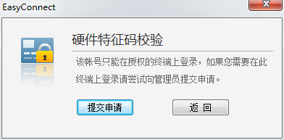
（10）通过管理员审批完成后，再次输入用户名密码登录
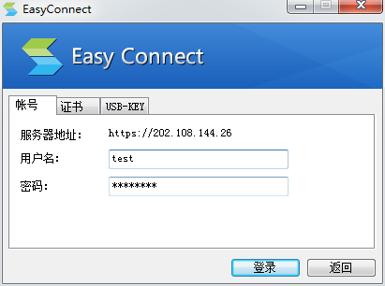
（11）登录成功后需要修改原密码，要求密码长度不小于12位，不能包含用户名，不能与原密码相同，必须同时包含数字、字母、特殊字符（Shift+数字）
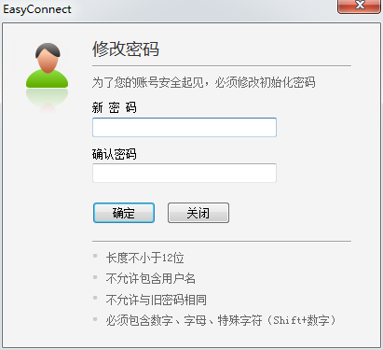
（12）密码修改成功后，即可成功登录VPN
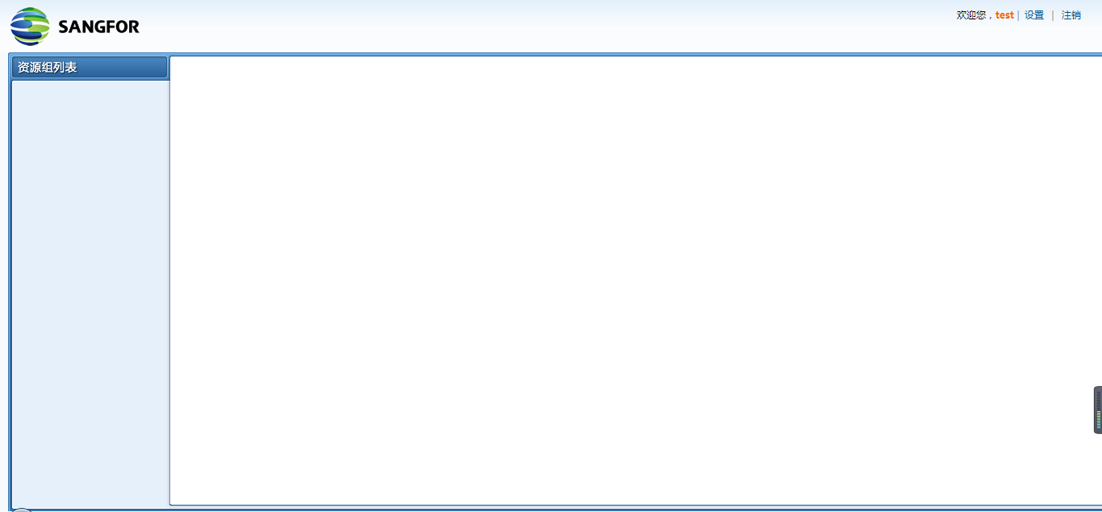

- 虚拟桌面使用手册

1、如何获取mac地址
- 按住Windows键（介于ctrl和alt之间的按钮）+R键，输入cmd，回车
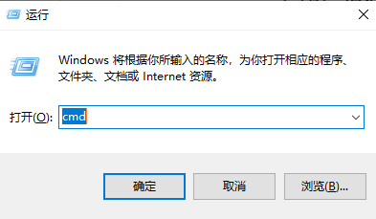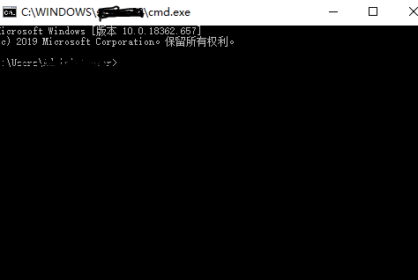
- 输入ipconfig /all，一般选择带有IP的mac地址，VPN客户端安装并成功运行后会生成新的MAC地址请务必报送描述为：Sangfor SSL VPN CS Support System VNIC的新MAC地址。如图：图中红框部分即为要求的mac地址。

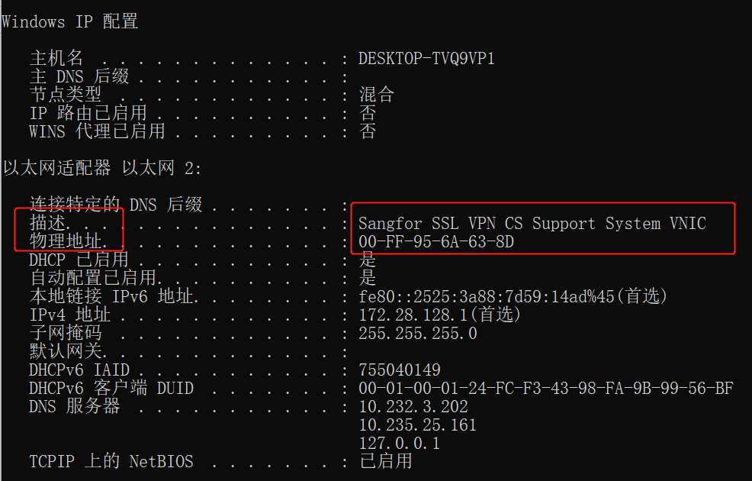
注：不要使用USB网卡

2、安装及使用

1)、建议优先使用Windows7系统与Windows10系统
百度网盘链接如下：
https://pan.baidu.com/s/1Xhy07NV6FJIoviV2KfNKmA
提取码:qkah

2)、如果是WindowsXp 系统
百度网盘链接如下:
https://pan.baidu.com/s/11FhJvBXREwM78AdXGZZWMQ
提取码:csd2

3）、目前不支持苹果电脑系统

4）、客户端配置
(1).客户端安装完成后，会在桌面发现CloudClient快捷方式（如下图所示）。双击该图标，启动客户端。

(2).点击“地址管理”，点击“选项”，取消勾选“忽略验证服务器证书”（如下图）。
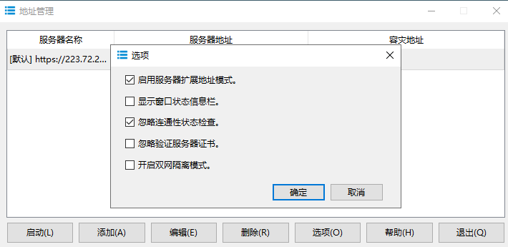
不要勾选！！！
(3).输入“服务器名”和“服务器地址”（点击地址管理里编辑选项）
服务名为 vdi
服务器地址为http://vpn.vdi.abc，点击“启动”。
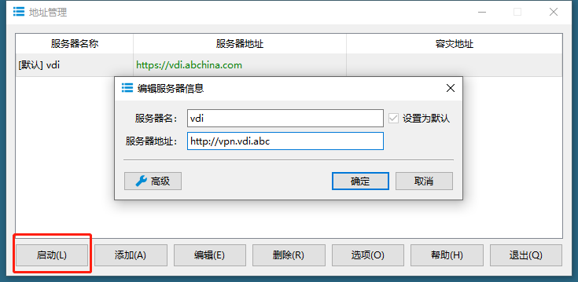

启动后重新输入云桌面用户名和密码登录即可。

5）、新用户请及时关注本人内网邮箱，桌面创建完成后会收到一封邮件，请及时修改密码。

3、初次登录常见问题说明

1）、关于报错60022：用户与其它TC绑定
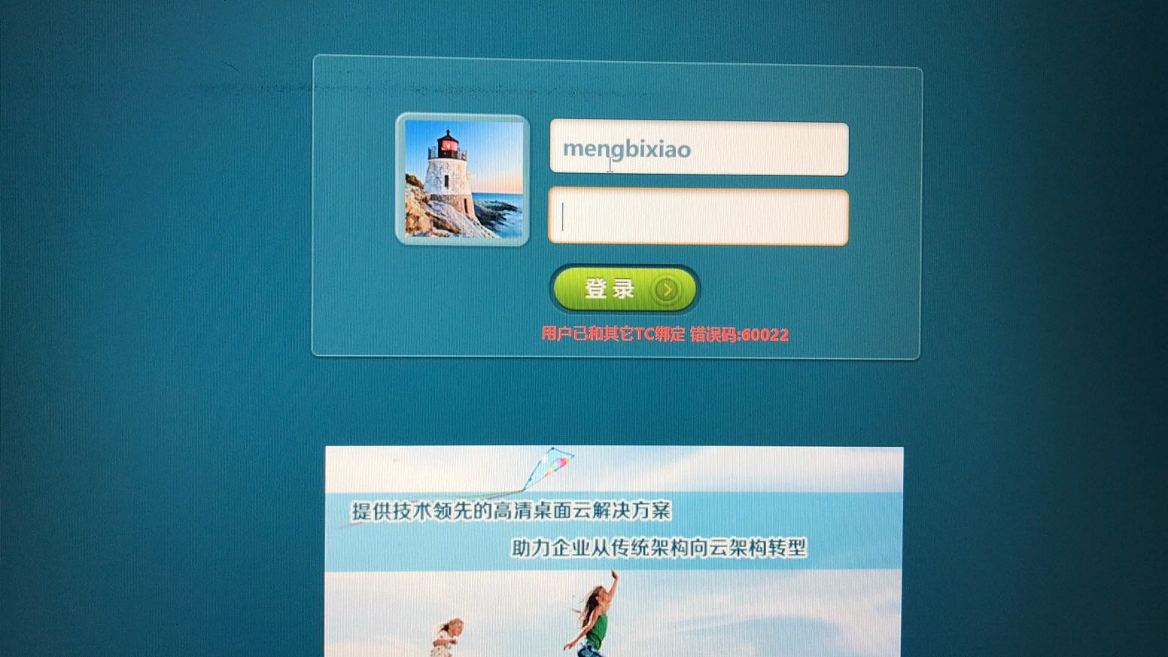

(1) .如果用户未安装华为云客户端，请先下载客户端进行登录。详情请参考本文档标题二
(2) .如果已下载客户端出现这种情况，请核对自己本机电脑的mac地址。一般选择带有IP的mac地址。输入ipconfig /all 如图：图中横线部分即为要求的mac地址
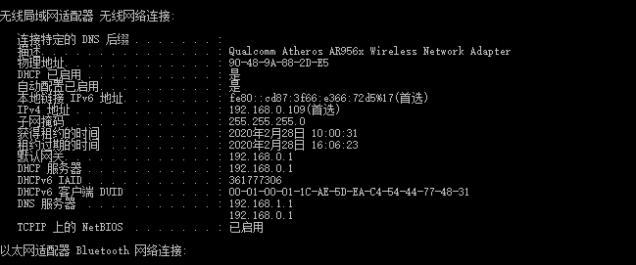
核对好mac地址后，可联系分行桌面云管理员更换已绑定的mac地址，换好后即可登录。

2）、关于itable里邮件、协同打不开问题
属于IE浏览器配置问题，可登录itable，参考首页下的itable浏览器检查，如图：

点开后会有动态演示操作说明，按照步骤操作即可。

3）、虚拟桌面初次登录，会有几秒的黑屏，请耐心等候。

